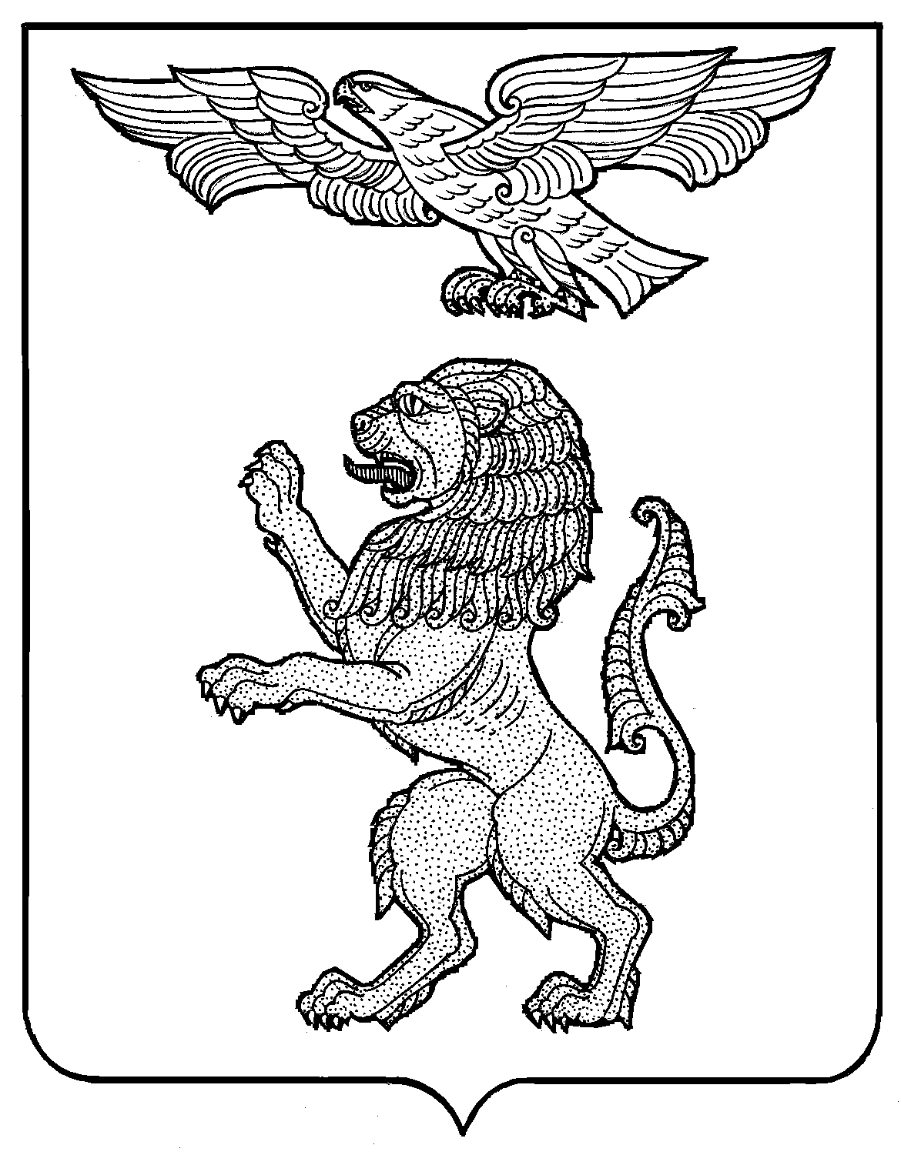

АДМИНИСТРАЦИЯ ГОРОДА БЕЛГОРОДА
УПРАВЛЕНИЕ ОБРАЗОВАНИЯ
МУНИЦИПАЛЬНОЕ БЮДЖЕТНОЕ ДОШКОЛЬНОЕ
ОБРАЗОВАТЕЛЬНОЕ УЧРЕЖДЕНИЕ ДЕТСКИЙ САД № 21
«ТРИДЕВЯТОЕ ЦАРСТВО» Г.БЕЛГОРОДА

ЖУРНАЛ
УЧЕТА ПОСЕЩЕНИЯ ДЕТЕЙ
ПО ОБУЧЕНИЮ ПЛАВАНИЯ В ВЫХОДНЫЕ ДНИ

Инструктор по физической культуре
Матушкина И.Е.

№ | Ф.имя ребенка | Состояние здоровья | Месяц , группа_____________
1
2
3
4
5
6
7
8
9
10

№ | Ф.имя ребенка | Состояние здоровья | Месяц , группа_____________
1
2
3
4
5
6
7
8
9
10

